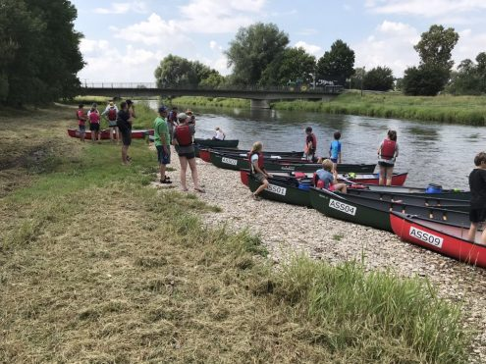

Kanutour auf dem Neckar 13./14.Juli 2019

Mit 3er/4er Kanus werden wir auf dem Neckar von Sulz über Horb   
(Übernachtung) nach Bieringen fahren. An beiden Tagen haben wir eine schöne   
Strömung und ca. 4 Stunden Paddelzeit.

Kosten: ca. 30€ pro Boot + Übernachtung & Verpflegung. Bitte um frühzeitige Anmeldung, da die Zimmer gebucht werden müssen (Gasthof Greifen 60-70€ pro DZ), ansonsten Campingplatz Schüttehof (ca. 10€).

**Anmeldung**: Andreas Bohner 07025-870730 oder andreas.bohner@gmx.net